DIP. JUAN CARLOS GUERRA LOPÉZ NEGRETE
Gestorías del mes de Abril de 2019.

Día: 25 de Abril de 2019

Se entregó apoyo en especie a la señora María de la Luz Carmona, para llevar a cabo una lotería en su domicilio, con la finalidad de recaudar fondos para la operación de una señora quién está enferma y no cuenta con los recursos económicos suficientes para su tratamiento.

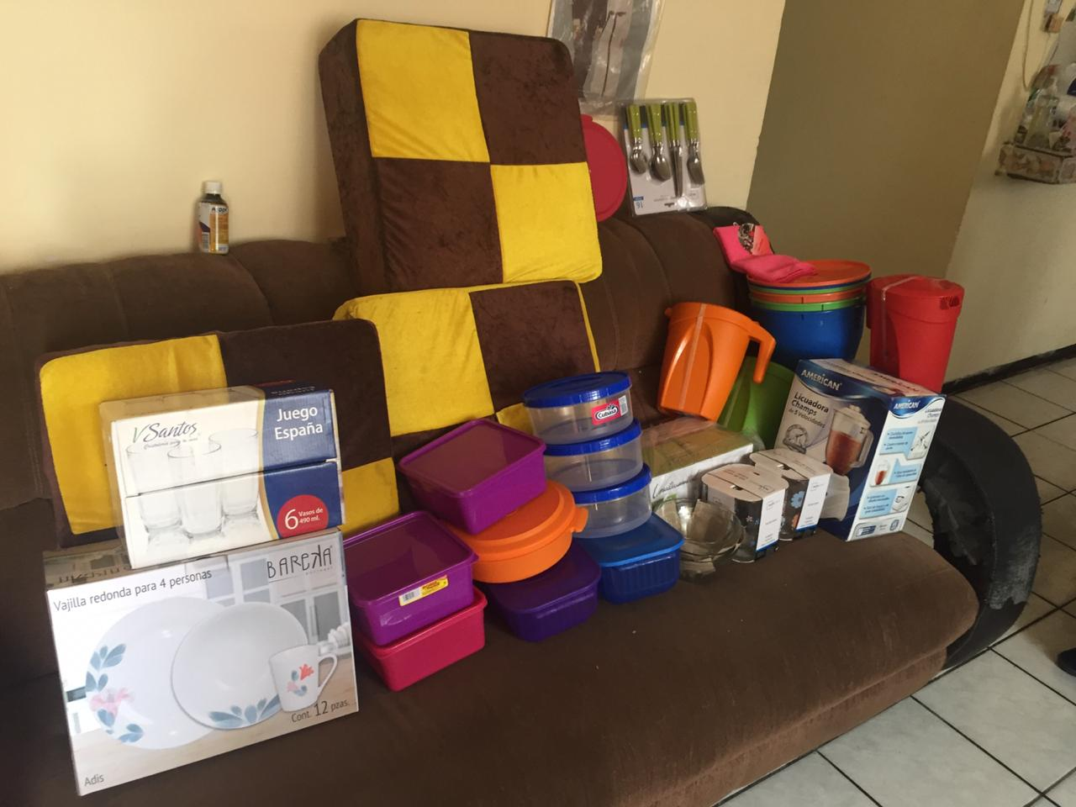
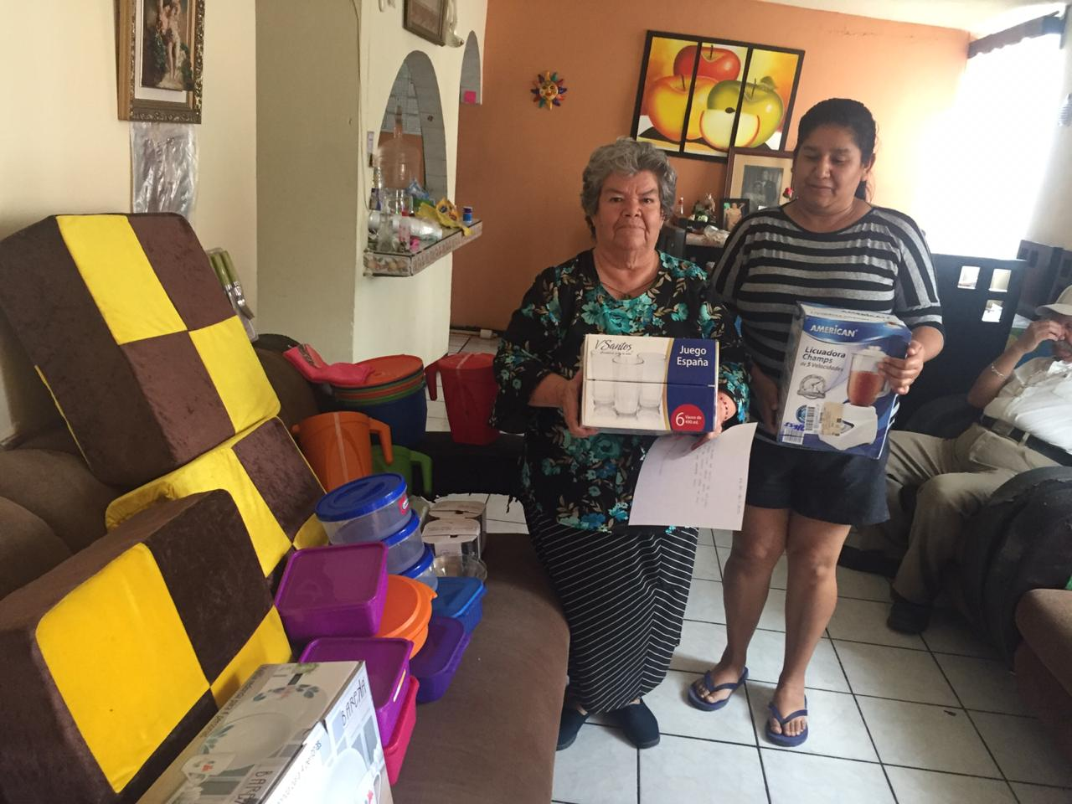

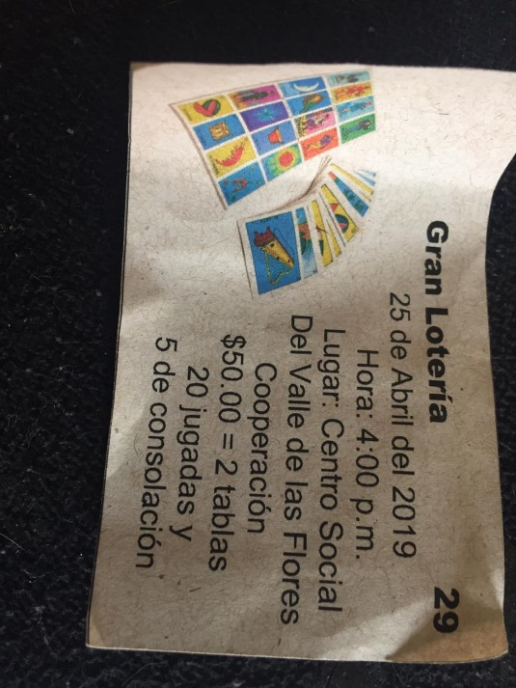
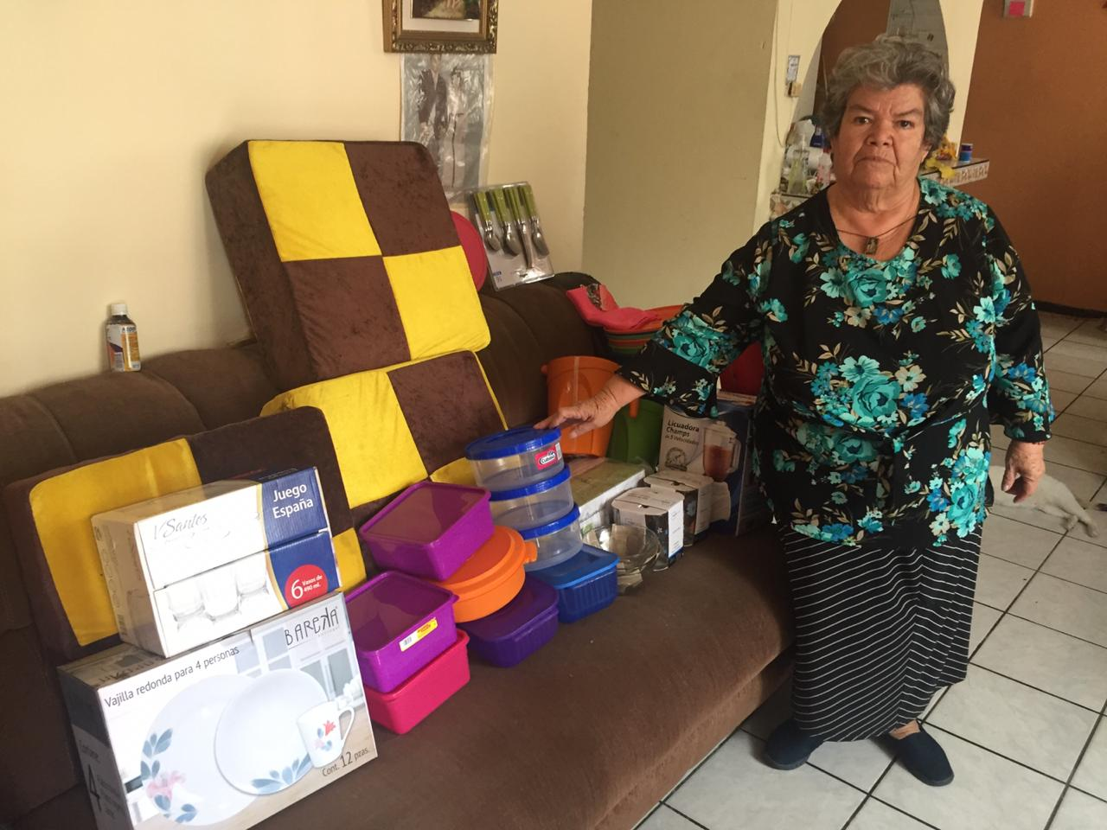

En el mes de abril.

Se otorgaron bolos a distintos planteles educativos del nivel preescolar de esta ciudad, a fin de que fueran entregados a los alumnos con motivo del día del niño.
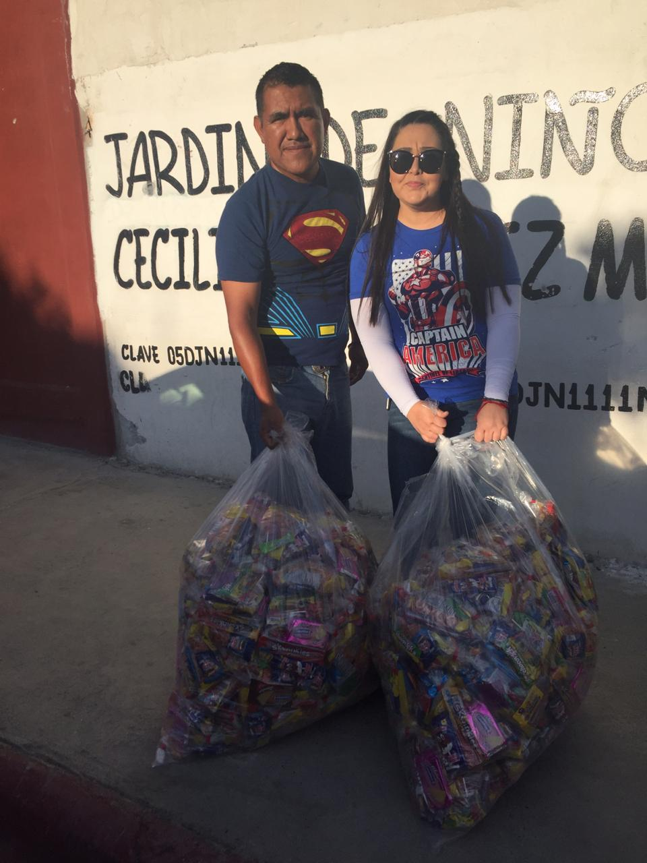

También se entregaron bolos para niños que viven en distintos ejidos de Coahuila, con el mismo objetivo; que pasaran un día del niño agradable.
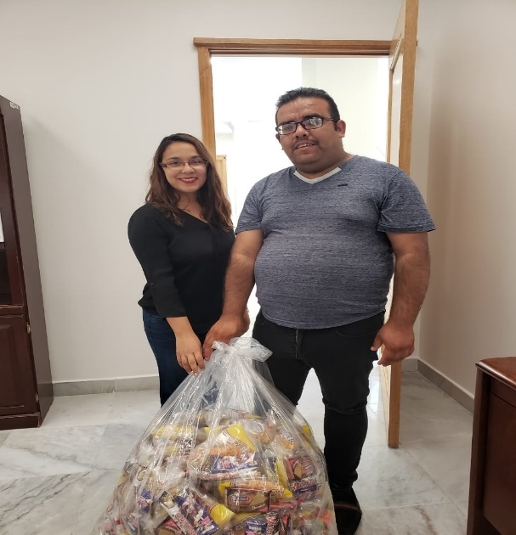

En el mismo mes de abril entregamos apoyo en especie, para que el CNE hiciera un convivio para 100 niños por motivo de su festejo, entregando refrescos y una piñata.
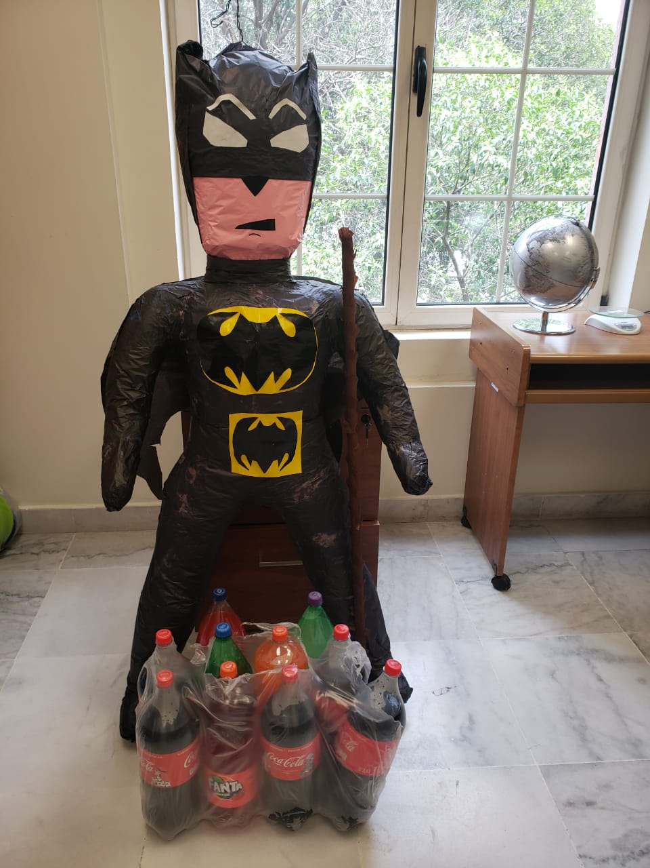

Así mismo entregamos de igual forma apoyo en especie a distintas personas de escasos recursos otorgándoles ayuda con paquete de alimentos a fin de cubrir sus necesidades básicas del hogar.

